**Kevin Meijer MD2C**

**Onderwerp**

Mijn onderwerp is Games in het globaal. Op deze website kan je informatie vinden over Game tournamenten, nieuwe Games en nieuws over wat er gebeurd in de game wereld.

**Nieuwsberichten**

Op de nieuwsberichten pagina ben ik van plan om in het midden van het scherm het laatste nieuws te laten zien, voor oudere berichten kan er op de “More” link geklikt worden wat er voor zorgt dat de pagina langer wordt en de oudere berichten laat zien. **Voorbeeld:**

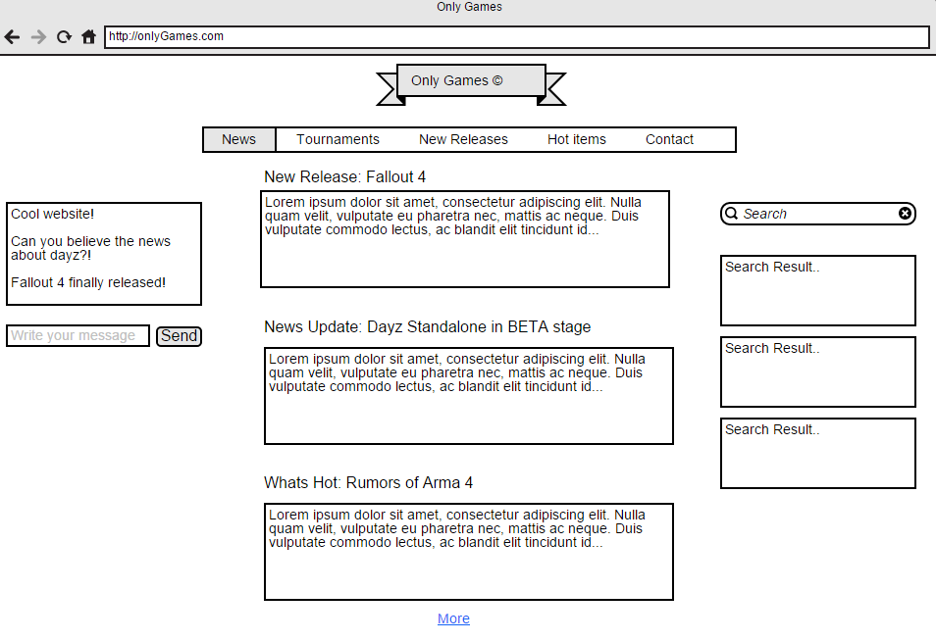

**Informatiepagina(Nieuwe Releases van games)**

Op de informatiepagina komt de info over hoe je ons kan bereiken, denk aan email, telefoonnummer, meetup dates.

**Tournaments(De tournamenten van Online games(E-Sports))**

Op de Tournaments pagina komt de informatie over wanneer online tournamenten zich afspelen (Anders gezegd “E-Sports”).

**Zoekfunctie**

Als je op de zoekbalk iets invult en op zoeken klikt komen aan de rechter kant onder de zoekbalk de resultaten te staan. Als je het hele artikel wil zien moet je op het artikel klikken.

**Overige HTML elementen**

Voor mijn website komt het logo bovenaan in het midden, slogan aan de linker kant en een navbar bovenaan onder het logo. Aan de linker kant van het scherm onder de slogan komt een chatbox waar iedereen in kan typen.